МІНІСТЕРСТВО ОСВІТИ І НАУКИ УКРАЇНИ
ЖИТОМИРСЬКИЙ АГРОТЕХНІЧНИЙ ФАХОВИЙ КОЛЕДЖ
ВІДДІЛЕННЯ «ІНЖЕНЕРНА ІНФРАСТРУКТУРА ТА КОМП’ЮТЕРНІ НАУКИ»
ЦИКЛОВА КОМІСІЯ СПЕЦІАЛЬНОСТІ «ІНЖЕНЕРНА ІНФРАСТРУКТУРА ТА КОМП’ЮТЕРНІ НАУКИ»

ПОЯСНЮВАЛЬНА ЗАПИСКА
до дипломної роботи освітнього ступеня «фаховий молодший бакалавр»
за спеціальністю 122 «Комп’ютерні науки»
(освітня програма «Комп’ютерні науки»)
на тему:
«Розробка веб-сервісу для автоматизованого бронювання та оренди автомобілів»

Студента _4_ курсу __П-42____ групи
Затилюка Олексія Олександровича
(прізвище та ініціали)
Керівник Устименко Людмила Миколаївна

Рецензент Устименко Ярослав Іванович

Національна шкала
Кількість балів: __________ Оцінка: ECTS ______________

Члени комісії ___________________Ісаєв А.М._____________
(підпис) (прізвище та ініціали)
________________________________Устименко Я.І.______________
(підпис) (прізвище та ініціали)

________________________________Устименко Л.М.______________
(підпис) (прізвище та ініціали)

________________________________Габрійчук Н.І.______________
(підпис) (прізвище та ініціали)

Житомир – 2025

МІНІСТЕРСТВО ОСВІТИ І НАУКИ УКРАЇНИ
ЖИТОМИРСЬКИЙ АГРОТЕХНІЧНИЙ ФАХОВИЙ КОЛЕДЖ
ВІДДІЛЕННЯ «ІНЖЕНЕРНА ІНФРАСТРУКТУРА ТА КОМП’ЮТЕРНІ НАУКИ» ЦИКЛОВА КОМІСІЯ СПЕЦІАЛЬНОСТІ «ІНЖЕНЕРНА ІНФРАСТРУКТУРА ТА КОМП’ЮТЕРНІ НАУКИ»

«ЗАТВЕРДЖУЮ»
Голова циклової комісії спеціальності
«Комп’ютерні науки»
__________Діана Палій_________
« » 20 р.

ЗАВДАННЯ
на дипломну роботу

Здобувач вищої освіти: Затилюк Олексій Олександрович
Керівник роботи: Устименко Людмила Миколаївна
Тема роботи: «Розробка веб-сервісу для автоматизованого бронювання та оренди автомобілів», затверджена. Вихідні дані для роботи: Предметом дослідження є особливості розробки функціоналу для автоматизованої оренди автомобілів, оцінки відповідності транспортних засобів вимогам клієнтів, а також особливості проектування і реалізації веб-орієнтованих систем для ефективної взаємодії між сервісом прокату та користувачами.
Консультанти з дипломної роботи із зазначенням розділів, що їх стосуються:
Розділ | Консультант | Завдання видав | Завдання прийняв
1
2
3

Календарний план

 | Етап роботи | Термін виконання | Примітка
1 | Формулювання мети, визначення об’єкта, предмета дослідження; визначення завдань розробки | 1 травня 2025 | Виконано
2 | Планування розробки | 2 травня 2025 | Виконано
3 | Пошук та порівняння аналогів | 6 травня 2025 | Виконано
4 | Проектування системи: побудова бази даних, створення дизайну,  Визначення способів взаємодії між студентами та компаніями | 13 травня 2025 | Виконано
6 | Визначення технологій, що будуть використані для розробки | 16 травня 2025 | Виконано
7 | Розробка Frontend частини | 17 травня 2025 | Виконано
8 | Розробка Backend частини | 25 травня 2025 | Виконано
9 | Тестування створеного продукту; підготовка документації для розгортання. | 31 травня 2025 | Виконано
10 | Попередній захист роботи | 16 червня 2025

Здобувач фахової передвищої освіти | Затилюк О. О.
Керівник | Устименко Л. М.  РЕФЕРАТ

РЕФЕРАТ

Записка: 52 стoр., 38 рис., 1 табл., 12 джерел.
ОРЕНДА АВТО, ВЗАЄМОДІЯ КЛІЄНТІВ ТА КОМПАНІЙ, ПЛАТФОРМИ ДЛЯ БРОНЮВАННЯ, ВЕБ-ЗАСТОСУНОК, СИСТЕМА ПОШУКУ АВТОМОБІЛІВ, ПРОФЕСІЙНИЙ РОЗВИТОК КОМПАНІЙ.

Об’єкт дослідження — веб-орієнтовані системи для взаємодії клієнтів з компаніями, що включають платформи для оренди автомобілів та бронювання.
Мета роботи — створення Web-додатку для полегшення взаємодії клієнтів та компаній, вирішення проблеми пошуку автомобіля для оренди та забезпечення зручного процесу бронювання.
Методи дослідження — методи аналізу документальної інформації.
Результати — було здійснено ґрунтовний аналіз наявних аналогічних рішень, визначено актуальність проблематики у сфері оренди авто, обґрунтовано вибір оптимальних засобів реалізації, а також розроблено та впроваджено програмну частину інформаційної системи.

Memo: 52 pages, 38 figures, 1 table, 12 sources.
CAR RENTAL, CUSTOMER AND COMPANY INTERACTION, BOOKING PLATFORMS, WEB APPLICATION, CAR SEARCH ENGINE, PROFESSIONAL DEVELOPMENT OF COMPANIES.

The research object is web-based systems for customer interaction with companies, including car rental and booking platforms.
The goal of the work is to create a web application to facilitate the interaction between customers and companies, solve the problem of finding a car for rent and provide a convenient booking process.Research methods - methods of analysis of documentary information.
Results - a thorough analysis of existing similar solutions was carried out, the relevance of the problem in the field of car rental was determined, the choice of optimal means of implementation was substantiated, and the software part of the information system was developed and implemented.

ЗМІСТ
Перелік умовних позначень 6
Основна частина 7
1. Вступ 7
2. Постановка основної задачі 11
3. Аналіз аналогів 13
4. Вибір технологій 14
5. Розгортання та запуск додатку 16
1. Рекомендовані вимоги до системи 16
2. Запуск проекту 16
6. Керівництво користування програмним продуктом 18
7. Тестування продукту 33
1. Функціональне тестування 33
2. Інтеграційне тестування 34
3. Навантажувальне тестування 36
4. Тестування безпеки 38
5. Кросбраузерне та кросплатформне тестування 38
6. Результати тестування 39
Висновок 40
Список використаних джерел 42
Додатки 50

Перелік умовних позначень

- JS - JavaScript
- npm - Node Package Manager
- SQL - Structured Query Language
- HTML - HyperText Markup Language
- CSS - Cascading Style Sheets
- UI - User interface
- ПЗ – програмне забезпечення
- СУБД – Система Управління Базою Даних
- API - Application Programming Interface

Основна частина

Вступ
Сучасні реалії диктують необхідність ефективної взаємодії між клієнтами та компаніями, що надають послуги з оренди автомобілів, з метою забезпечення зручного, швидкого та надійного доступу до транспортних засобів. Одним із ключових аспектів цієї взаємодії є створення цифрових платформ, які дозволяють користувачам легко знаходити, бронювати та орендувати авто відповідно до своїх потреб у реальному часі.
Дана дипломна робота спрямована на вивчення потенціалу веб-орієнтованих систем для оптимізації процесу оренди автомобілів та вдосконалення взаємодії між користувачами і компаніями-орендодавцями. Об’єктом дослідження виступають онлайн-платформи, які надають функціональні можливості для пошуку, бронювання та отримання в оренду транспортних засобів, а також містять супутню інформацію щодо умов надання послуг.
Метою роботи є розробка та впровадження веб-додатку, який дозволяє оптимізувати процес оренди автомобілів, забезпечуючи зручну взаємодію між клієнтами та компаніями, зокрема у вирішенні проблеми швидкого пошуку доступного транспорту та оформлення бронювання в онлайн-режимі.
У межах дослідження застосовувалися методи аналізу документальних джерел, що дало змогу здійснити огляд наявних рішень у сфері оренди автомобілів та обрати найдоцільніші інструменти для реалізації поставленої мети. Результатом роботи стала програмна реалізація веб-застосунку, спрямованого на покращення процесу взаємодії між клієнтами та компаніями з оренди авто.
У цій дипломній роботі було застосовано методи аналізу документальних матеріалів, які обрано як найбільш ефективні для реалізації мети — розробки веб-застосунку, що забезпечує зручну та ефективну взаємодію між користувачами та компаніями в галузі оренди автомобілів.
Аналіз документальної інформації дав змогу здійснити огляд існуючих онлайн-сервісів оренди авто, виокремити їхні сильні сторони та недоліки, а також обрати найефективніші засоби для реалізації поставленої мети. Такий підхід дозволив упорядкувати наявні дані, провести їх оцінку й визначити основні напрямки розробки веб-додатку для оптимізації процесу оренди автомобілів.
Крім того, для обґрунтування актуальності та доцільності впровадження результатів дослідження в практичну діяльність компаній з оренди автомобілів, було проведено аналіз ринку, оцінку потреб потенційних клієнтів та врахування сучасних тенденцій у сфері онлайн-платформ для оренди транспортних засобів.
Враховуючи ці методи та підхід до дослідження, ми сподіваємося, що результати нашої роботи принесуть користь практиці діяльності компаній з оренди автомобілів, сприятимуть оптимізації процесу взаємодії між клієнтами та орендодавцями, а також сприятимуть розвитку відповідних секторів та економіки в цілому.
Об’єкт дослідження: веб-орієнтовані системи для взаємодії клієнтів з компаніями, що включають платформи для оренди автомобілів та бронювання.
Предмет дослідження: Платформи для оренди автомобілів, бронювання та обміну інформацією щодо доступних транспортних засобів у межах веб-орієнтованих систем.
Об’єкт дослідження, в даному випадку, визначає сферу, яка вивчається — веб-орієнтовані системи для оренди автомобілів. Предмет дослідження звужує цю сферу, зосереджуючи увагу на конкретних аспектах цих систем — платформах для пошуку, бронювання та оренди транспортних засобів, а також обміну інформацією щодо доступних автомобілів. Таким чином, об’єкт і предмет дослідження доповнюють один одного, уточнюючи тему та напрямок дослідження.
Структура веб-додатку зазвичай складається з різних компонентів, які взаємодіють між собою для забезпечення ефективної роботи та функціональності програми. Основні компоненти структури, які я реалізував у створеному веб-додатку для оренди автомобілів, включають:
- Frontend ( клієнтська частина ):
  - HTML/CSS/JS – за допомогою HTML була створена структура веб-сторінки, CSS відповідає за її стилізацію, а JS забезпечує виконання скриптів для інтерактивних елементів і функціональності на сторінці.
  - ReactJS – бібліотека, яка трансформує спосіб взаємодії між елементами веб-додатку. Використання цієї технології дозволяє значно пришвидшити та оптимізувати процес створення користувацького інтерфейсу (UI). Завдяки внутрішнім механізмам бібліотеки сторінки відображаються швидше, оскільки код оптимізовано для кращої продуктивності.
  - Swiper – бібліотека для створення адаптивних та інтерактивних слайдерів і каруселей, що покращує користувацький досвід.
  - Helmet Provider – для керування мета-даними та налаштування заголовків HTML-сторінок, що покращує SEO та управління документами.
  - React Router DOM – для маршрутизації в додатку, дозволяючи переходити між сторінками без перезавантаження.
  - intl-tel-input – для забезпечення зручного введення телефонних номерів з автоматичною перевіркою країни та формату.
  - Litepicker – легкий календар для вибору дат, що використовується для роботи з датами в додатку.
- Backend ( серверна частина ):
  - Сервером у цьому випадку є мій комп'ютер, на якому запускається програмне забезпечення для обробки запитів від клієнтської частини веб-додатку.
  - Laravel – потужний PHP-фреймворк, який спрощує розробку веб-додатків завдяки зручному синтаксису та вбудованим інструментам. У рамках цього фреймворку реалізуються маршрути та контролери, через які обробляються запити від клієнтської частини, забезпечуючи ефективну взаємодію між сервером і користувачем.
  - MySQL – СУБД для зберігання даних додатку. Використовує SQL
- API – спосіб взаємодії між Frontend та Backend. Для цього вибрано REST API. Взаємодія реалізується за допомогою JS на клієнтській стороні та Laravel на серверній, що забезпечує ефективний обмін даними між компонентами додатку.

Постановка основної задачі

Основна мета дипломної роботи полягає в розробці та повноцінній реалізації сучасного веб-додатку, який буде орієнтований на максимально ефективне, інтуїтивно зрозуміле та зручне для користувача вирішення завдань, пов’язаних із процесом оренди автомобілів. Головна ідея полягає в тому, щоб створити технологічне рішення, здатне не лише полегшити доступ до послуг оренди транспорту, але й суттєво підвищити ефективність комунікації між орендодавцями та клієнтами, забезпечити прозорість усіх етапів бронювання, а також сприяти формуванню позитивного користувацького досвіду. У сучасних умовах цифрової трансформації така система здатна стати вагомим інструментом для впровадження автоматизації у сфері прокату транспортних засобів.
Запропонований підхід охоплює повний цикл розробки програмного забезпечення — від глибокого аналізу предметної області до створення повноцінного програмного продукту з урахуванням вимог ринку, особливостей користувацької поведінки та потреб бізнес-середовища. Особлива увага приділяється створенню зручного, адаптивного та зрозумілого інтерфейсу, який дозволяє користувачам легко орієнтуватися в системі, здійснювати пошук автомобілів за заданими критеріями, оформлювати бронювання у кілька кліків та відслідковувати статус замовлень у режимі реального часу.
Задачі, передбачені в роботі, охоплюють наступні ключові напрями:
- Детальний аналіз сучасних рішень, що вже представлені на ринку цифрових сервісів для оренди автомобілів, з метою виявлення їхніх переваг, недоліків та прогалин, які можна ефективно заповнити за допомогою нової платформи.
- Вивчення потреб і очікувань кінцевих користувачів з метою формування чіткого уявлення про функціональні можливості, які мають бути реалізовані в системі, щоб зробити її конкурентоспроможною та привабливою.
- Ретельне проектування архітектури веб-додатку, що включає побудову логіки взаємодії між клієнтською та серверною частинами, моделювання структури бази даних, розробку алгоритмів пошуку, фільтрації та обробки запитів користувачів.
- Безпосередня реалізація веб-додатку з використанням сучасних технологій фронтенду та бекенду, що забезпечують високу продуктивність, надійність та гнучкість розробленого рішення.
- Проведення тестування системи з метою виявлення та усунення помилок, оптимізації продуктивності та вдосконалення загального користувацького досвіду, а також підготовки системи до подальшого масштабування.

Цільова аудиторія проєкту охоплює широкий спектр потенційних користувачів. З одного боку, це приватні особи, які з різних причин потребують транспортний засіб у тимчасове користування — для подорожей, поїздок у справах, короткострокового пересування або тестування авто перед купівлею. З іншого боку, це компанії, що спеціалізуються на наданні послуг оренди автомобілів і зацікавлені у цифровізації своїх бізнес-процесів, автоматизації бронювання, зручному управлінні автопарком і покращенні клієнтського сервісу.
Таким чином, у рамках дипломної роботи передбачається створення не лише технічно досконалого рішення, але й продукту, який відповідатиме реальним запитам користувачів, враховуватиме сучасні тенденції розвитку ІТ-сфери та демонструватиме комплексний підхід до проєктування, розробки та впровадження програмного забезпечення.

Аналіз аналогів

Є кілька платформ для пошуку автомобілів для оренди, які я проаналізував, такі як renty.ae, kayak.com та enterprise.com. Кожна з цих платформ має унікальний дизайн і можливості для взаємодії. Ось основні функціональні можливості кожної з них:
Renty.ae – дозволяє переглядати доступні автомобілі для оренди, вибирати модель, дату і час оренди. Крім того, можна переглядати відгуки про орендодавців та автомобілі.
Kayak.com – підтримує пошук та бронювання оренди автомобілів по всьому світу з можливістю порівняння цін і доступних варіантів.
Enterprise.com – одна з найбільших платформ для оренди автомобілів, з можливістю вибору автомобіля, огляду доступних пропозицій та безпосереднього бронювання.
На основі проведеного аналізу і потреб користувачів я вирішив розробити платформу для оренди автомобілів, яка б поєднувала зручність у пошуку і бронюванні авто, а також функціонал, схожий на renty.ae
На основі аналізу вимог до системи оренди автомобілів, було визначено кілька ключових аспектів, які повинні бути враховані під час розробки платформи:
- Інтуїтивно зрозумілий інтерфейс: Веб-додаток повинен бути простим і зручним у використанні для клієнтів, які орендують автомобілі, а також для орендодавців, що пропонують свої автомобілі. Усі елементи повинні бути чітко організовані, а процес бронювання — зрозумілим і швидким.
- Пошук та фільтрація: Платформа повинна надавати функцію швидкого пошуку автомобілів за різними критеріями, такими як тип автомобіля, дата оренди, ціна. Це дозволить користувачам знайти найбільш відповідний варіант швидко та без зайвих зусиль.
- Захист даних: Важливо забезпечити високий рівень безпеки та конфіденційності для особистих даних користувачів.

Вибір технологій

Для клієнтської частини веб-додатку для оренди автомобілів було вибрано використання ReactJS. Це рішення було обране завдяки високій продуктивності та оптимізації, яку цей фреймворк надає для створення динамічних інтерфейсів користувача. ReactJS використовує компонентний підхід, що дозволяє створювати повторно використовувані компоненти. Це значно прискорює розробку, оскільки один раз написаний компонент можна застосовувати в різних частинах додатку. Це також допомагає знизити кількість дублювання коду та зробити його більш підтримуваним. Також в ReactJS використовується синтаксис JSX, що дозволяє інтегрувати HTML-розмітку безпосередньо в JavaScript файли. Це дає змогу використовувати змінні, функції та вирази безпосередньо в розмітці, що покращує зручність роботи з кодом та підвищує ефективність розробки.
Для реалізації спілкування між клієнтською та серверною частинами веб-додатку для оренди автомобілів було обрано використання Axios — бібліотеки для виконання HTTP-запитів. Завдяки простоті використання та можливості обробляти асинхронні запити, Axios ефективно справляється з отриманням та відправленням даних між клієнтом та сервером, що дозволяє створювати високопродуктивні та зручні для користувача додатки.
Для серверної частини було обрано Laravel — фреймворк для PHP, який забезпечує зручну розробку завдяки своїм вбудованим можливостям. Він використовує MVC архітектуру, що дозволяє ефективно організувати код. Laravel має потужний ORM Eloquent для роботи з базою даних, вбудовану систему маршрутизації та безпеку, а також підтримує аутентифікацію та авторизацію. Це робить Laravel ідеальним вибором для створення серверної частини веб-додатку для оренди автомобілів.
Базою даних виступає MySQL — популярна реляційна система управління базами даних (СУБД), яка використовує SQL. MySQL є легкою у використанні, має високу продуктивність і добре підходить для веб-додатків. Вона також має широке розповсюдження та підтримку, що забезпечує стабільність і зручність при роботі з великими обсягами даних. MySQL є оптимальним вибором для створення веб-додатку для оренди автомобілів завдяки своїй простоті та надійності.
Для відправки email-повідомлень в Laravel використовується вбудована система поштових повідомлень. Laravel підтримує різні поштові сервіси, такі як SMTP, Mailgun, Postmark, Amazon SES, і інші. Конфігурація пошти здійснюється через файл config/mail.php, де можна вказати параметри для поштового сервісу, наприклад, використання SMTP-серверу (наприклад, Gmail) для відправки повідомлень.

Розгортання та запуск додатку

Рекомендовані вимоги до системи
- Windows 8+ / macOS / Linux
- 2 Gb RAM
- NodeJS v20+
- NPM 10+ ( встановлюється разом з NodeJS )
- PHP 8+
- Composer 2.8
- MySQL ( або іншу підтримувану базу даних )
- 1 Gb місця на диску

Запуск проекту
Для запуску проєкту необхідно виконати такі команди в терміналі:
Backend ( Laravel )
- cd car_rent -> composer install –> cp .env.example .env –> php artisan key:generate -> php artisan migrate –seed -> php artisan serve
Frontend ( ReactJS )
- cd car_rent -> cd resources/react-> npm i –> npm run dev

Після успішного виконання команд у консолі повинен з'явитися наступний вивід:
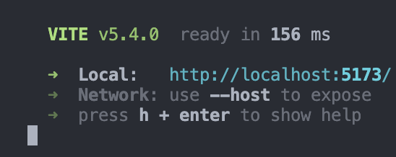
Рисунок 5.2.1 – Консоль клієнтської частини
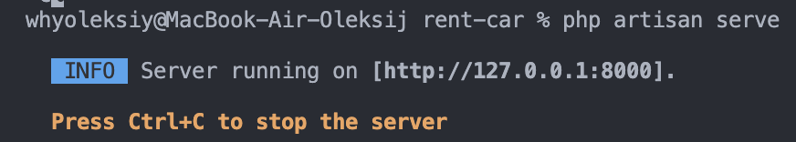
Рисунок 5.2.2 – Консоль серверної частини

Наступним кроком потрібно відкрити браузер і ввести URL-адресу запущеного сервера: http://localhost:5173
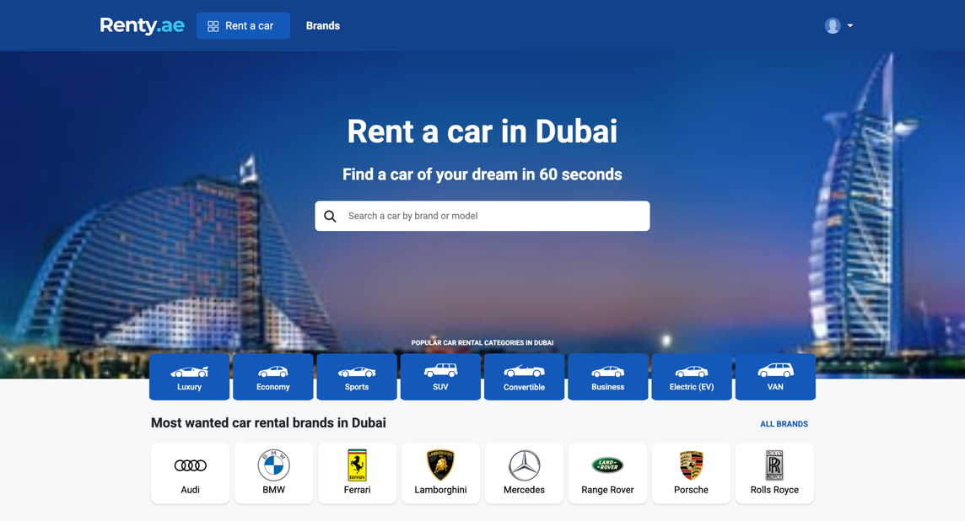
Рисунок 5.2.3 – Головна сторінка

Керівництво користування програмним продуктом

Ви можете одразу почати користуватись сайтом: орендувати авто, дивитись характеристики автівок, а також переходити між різними вкладками. Однак, якщо ви хочете зробити використання сайту ще зручнішим, рекомендуємо зареєструватись.
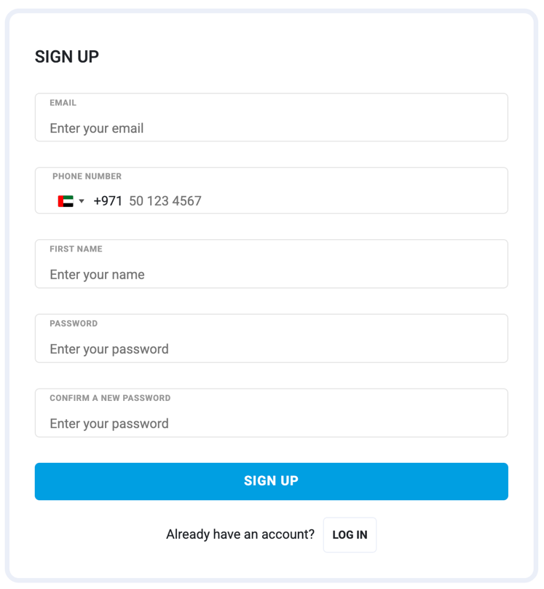
Рисунок 6.1 – Форма реєстрації
Приклад коду буде наданий в Додатку A.
Заповнюємо форму та натискаємо кнопку «Sign up». Якщо поля заповнені неправильно, з'явиться відповідне повідомлення про помилку. Розглянемо це на прикладі з поштою:
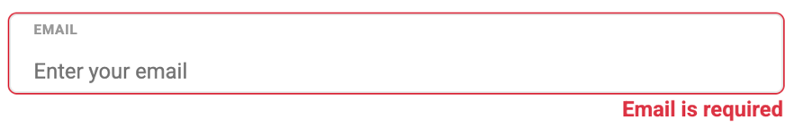
Рисунок 6.2 – Пошта введена неправильно

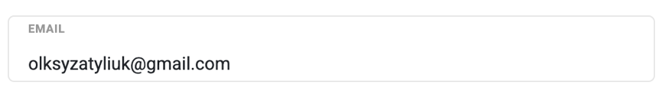
Рисунок 6.3 – Пошта введена правильно
Після входу в аккаунт ви побачите вашу сторінку користувача.
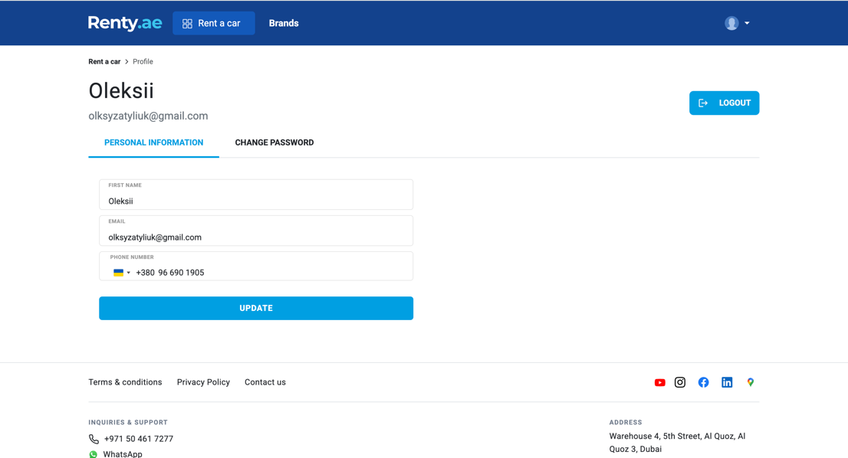
Рисунок 6.4 – User dashboard


Рисунок 6.5 – Компонент авто
Можемо натиснути на кнопку “Rental Details” і в нас відкриється відповідна сторінка авто, де буде більш детальніша інформація про нього.
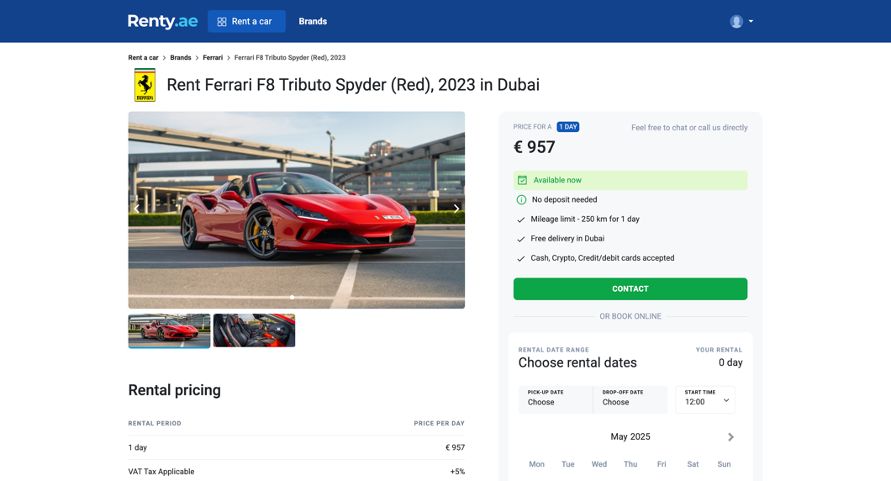
Рисунок 6.6 – Сторінка авто
Далі, якщо користувача все влаштовує, він обирає дати на які хоче орендувати авто та вказує свій номер телефону. Якщо користувач вже залогінений, то номер телефона буде вставлений автоматично, але його так само можна змінити.
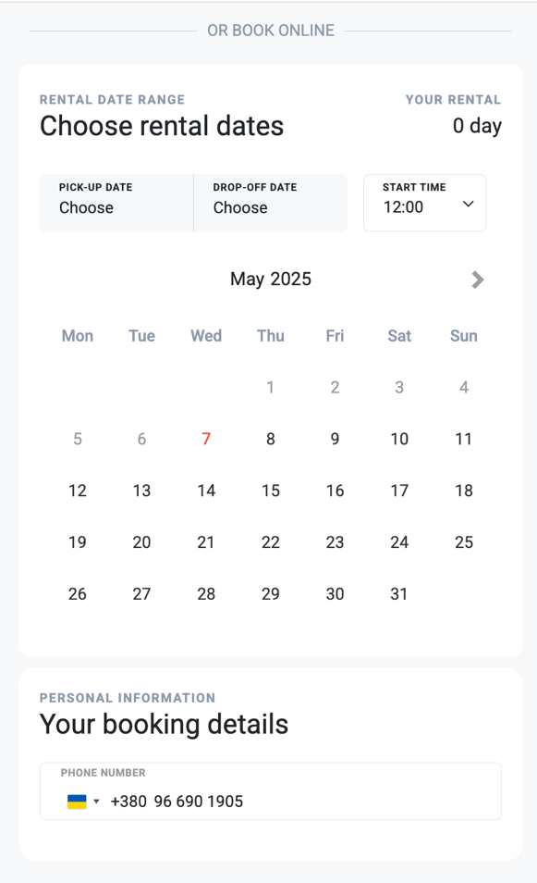
Рисунок 6.7 – Календар та номер телефону
Після того як користувач обрав дати та ввів номер телефону він може орендувати авто.
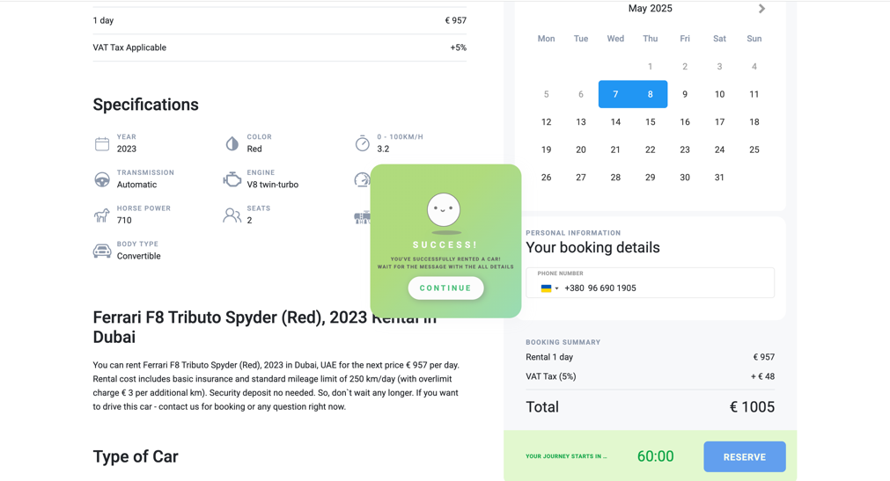
Рисунок 6.8 – Успішна оренда авто
Також є поведінка сайту, яка передбачає повторні запити на оренду та не дає тим самим орендувати теж саме авто на ті ж самі дати. Це зроблено для того, щоб уникнути дубляжу в БД та уникненню всіляких загроз.
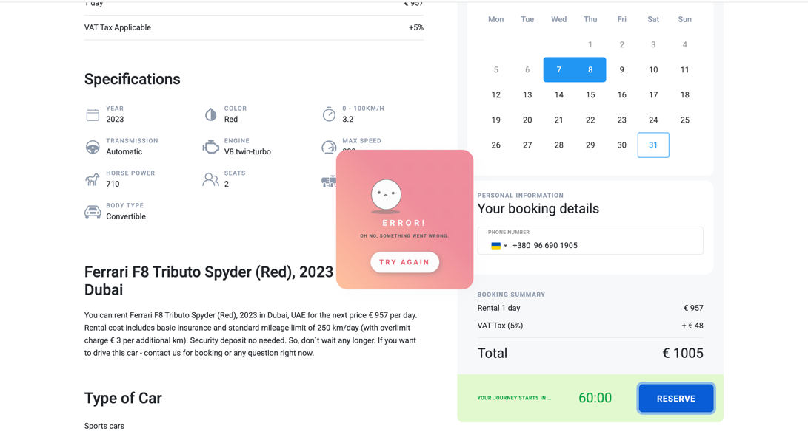
Рисунок 6.9 – Якщо користувач захотів відправити такий самий запит двічі, отримує помилку.
Також є пункт  який відповідає за сортування автівок: Recommended, From high to low, From low to high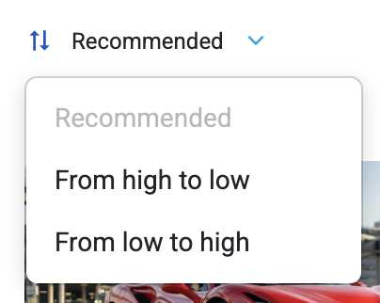
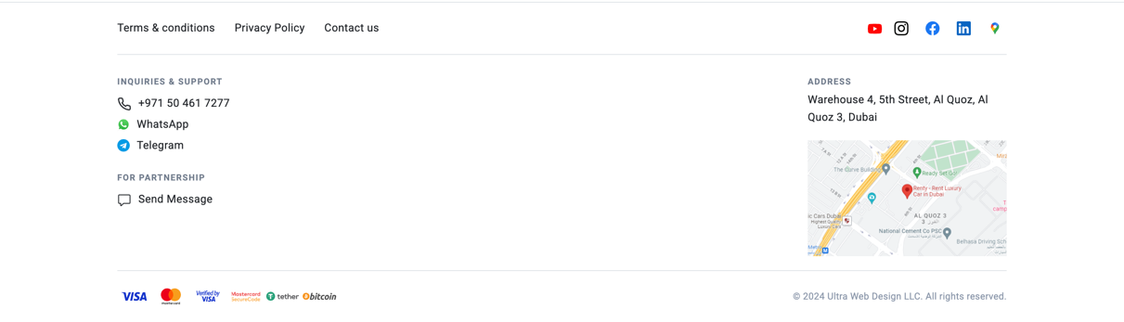
Рисунок 6.10 – Footer
Рисунок 6.11 - Header
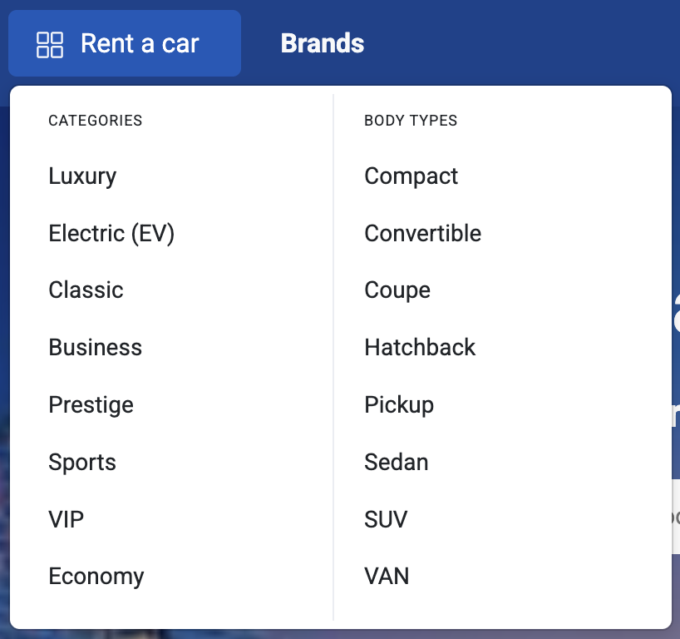
Рисунок 6.12 – Навівши на Rent a car маємо
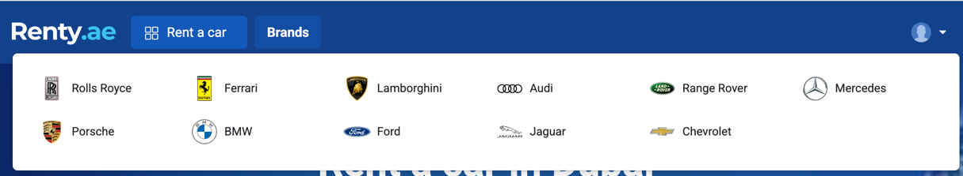
Рисунок 6.13 – Навівши на Brands маємо
Далі я хочу надати приклади коду:
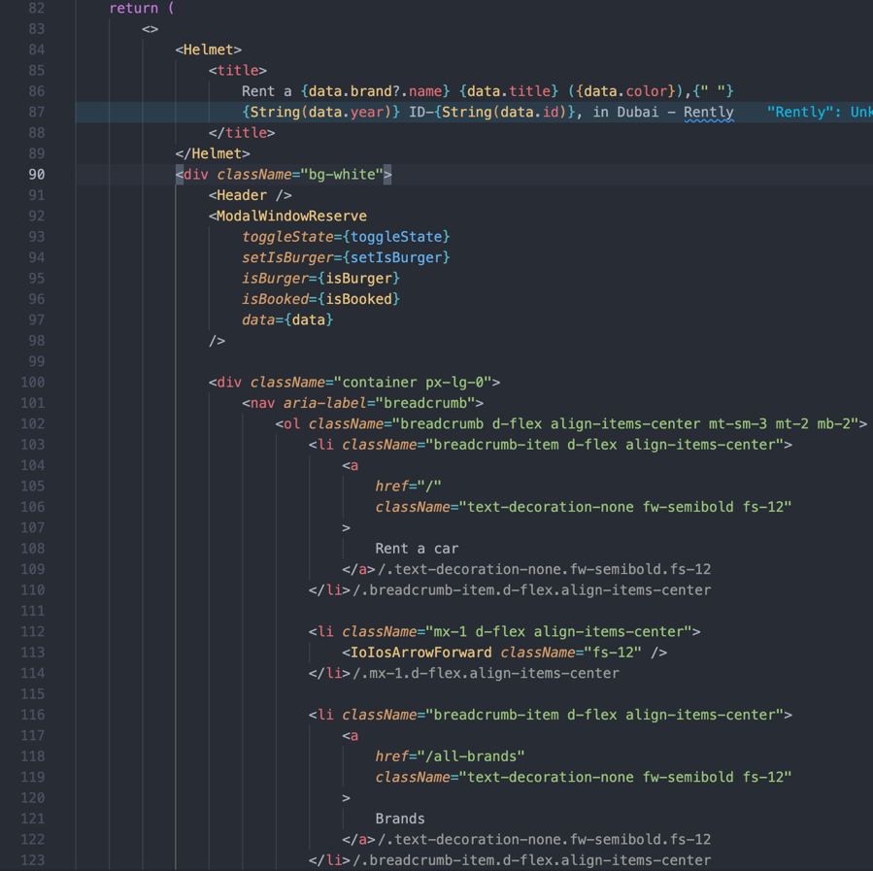
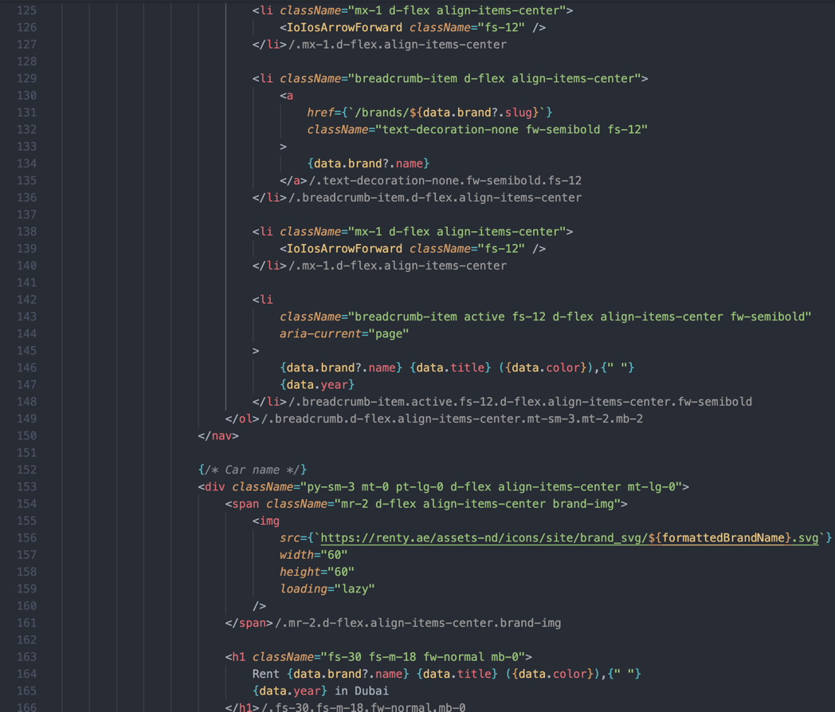
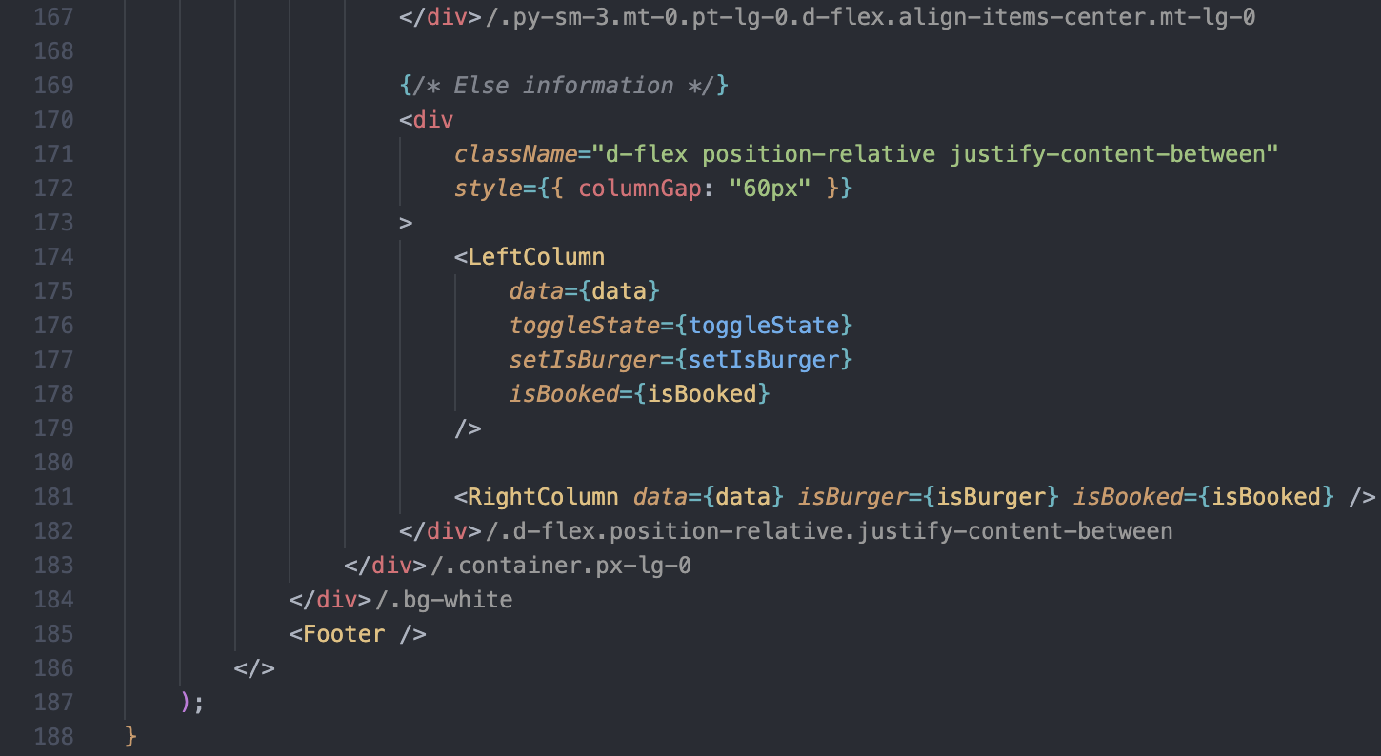
Рисунок 6.14 – Компонент CarPage
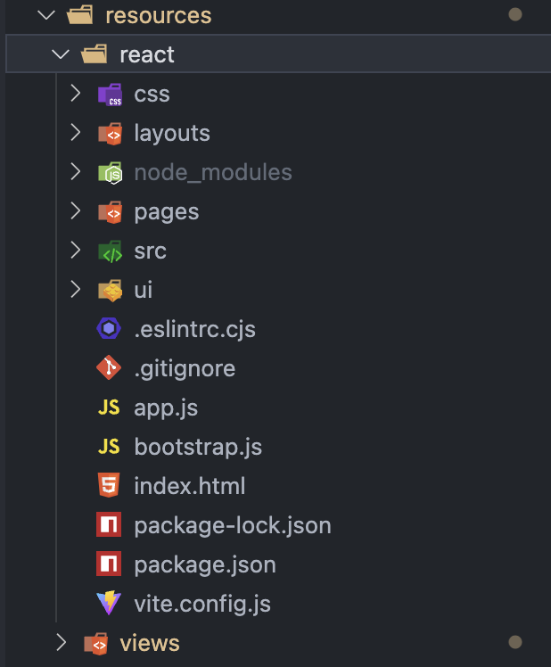
Рисунок 6.15 – Frontend структура
Клієнтська частина поділена на такі директорії
- css – для стилів
- layouts –компоненти, такі як Footer або Header
- src – папка в якій зберігаються головні файли які рендерять сторінки
- pages – сторінки, вони складаються з модулів та компонентів
- routes – клієнтський роутинг – грубо кажучи це список сторінок сайту
- ui – допоміжні компоненти, такі як NextBtn, PrevBtn і т. п.

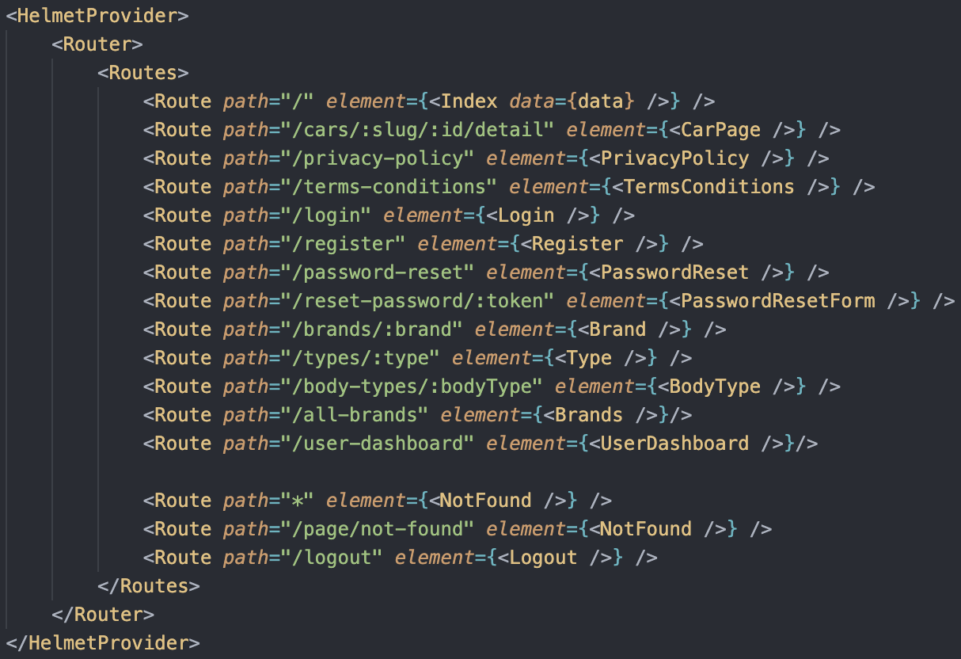
Рисунок 6.16 – Роутинг
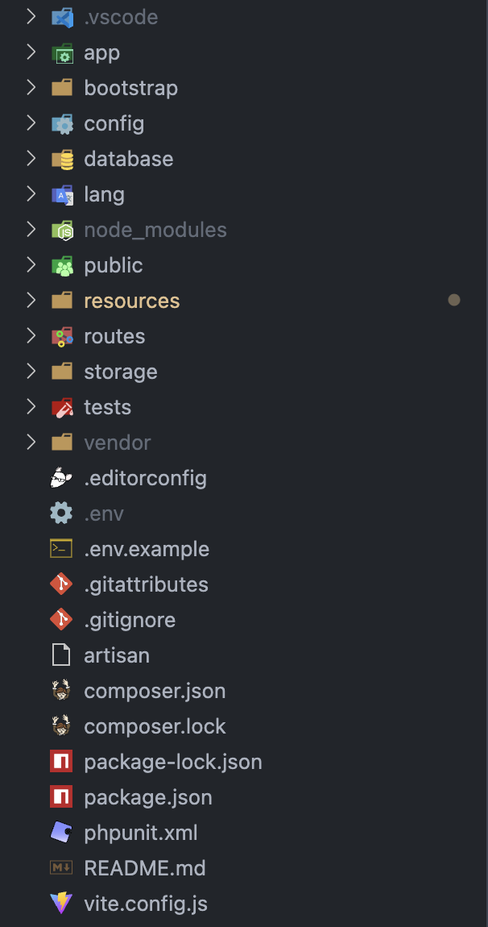
Рисунок 6.17 – Структура серверу

Для розробки серверної частини використано Laravel, тому проєкт має відповідну структуру.

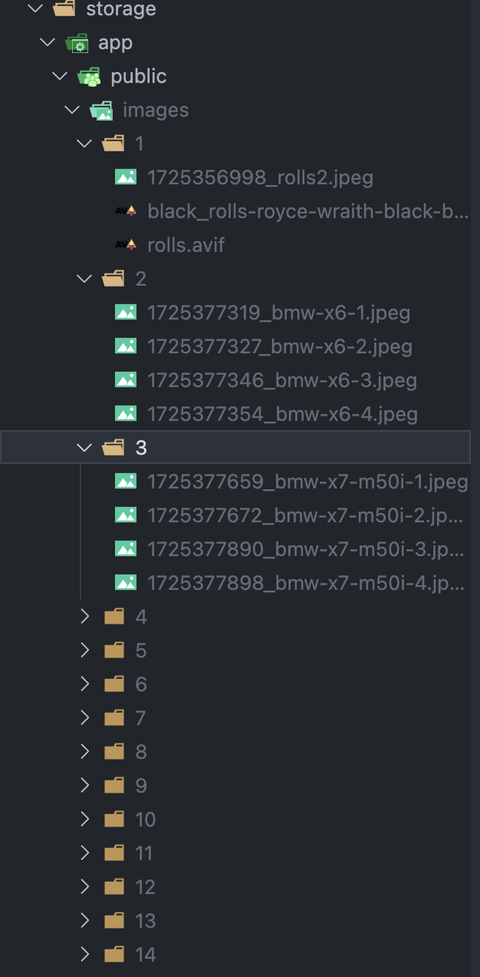
Рисунок 6.18 – Завантажені картинки авто

Кожна папка підкріплена до окремої автівки. Тобто якщо папка 1, то ці фото застосовуються до авто з id 1.

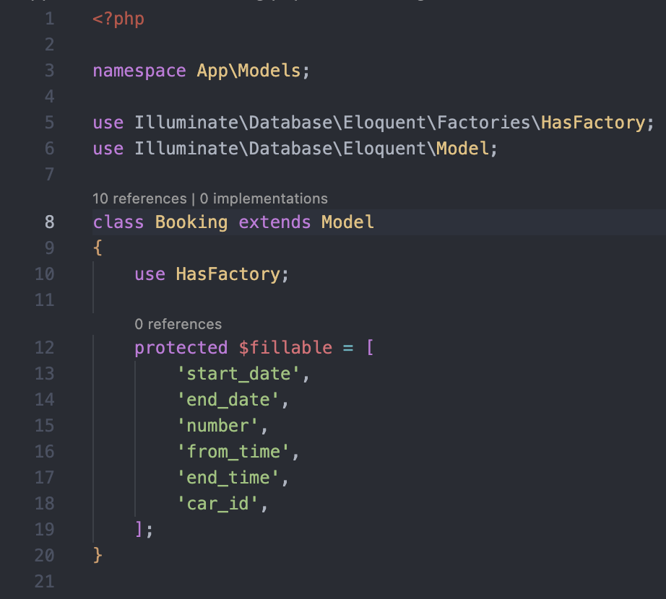
Рисунок 6.19 – модель Booking
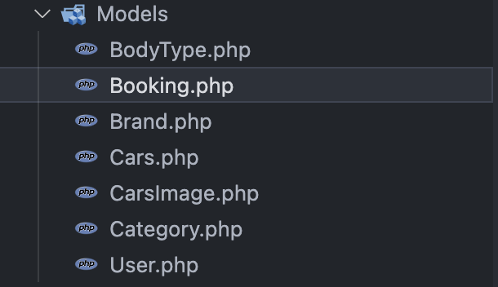
Рисунок 6.20 – усі моделі

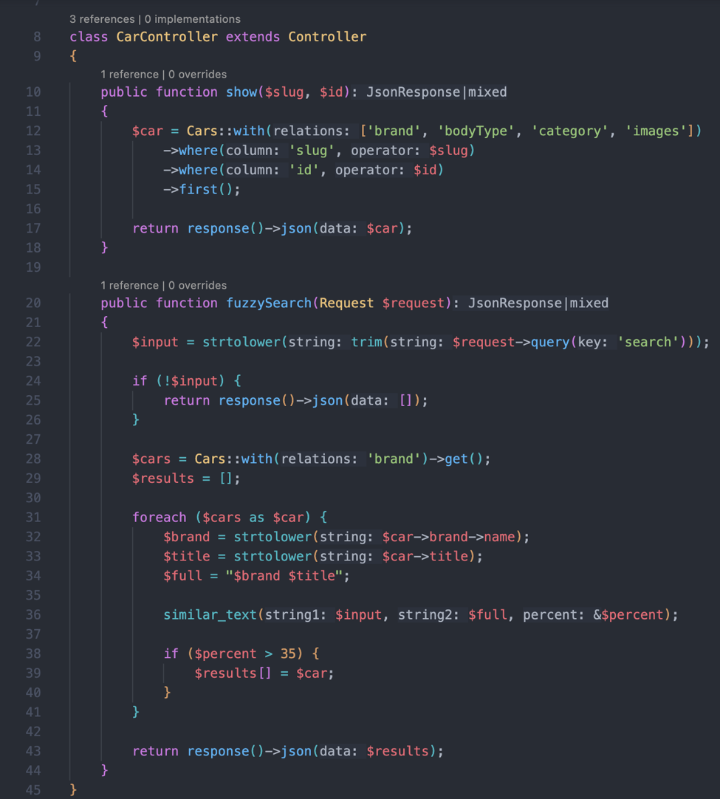
Рисунок 6.21 – CarController
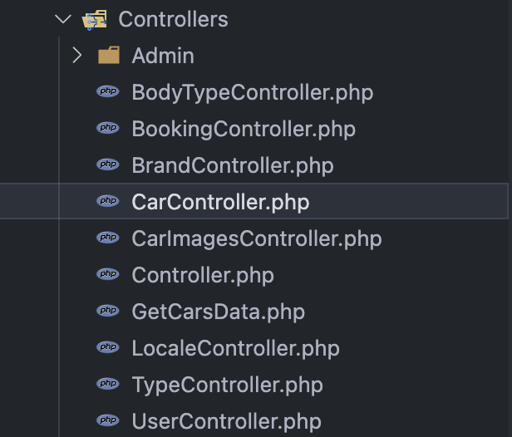
Рисунок 6.22 – усі контролери
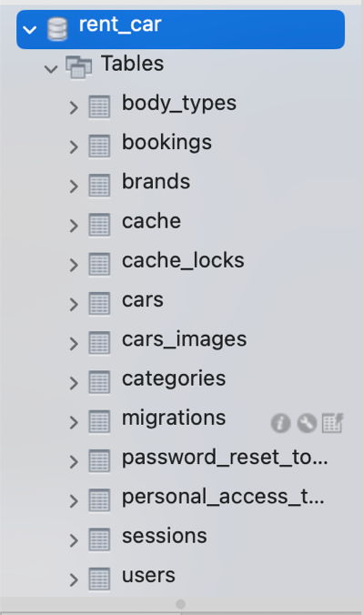
Рисунок 6.23 – Як виглядає БД
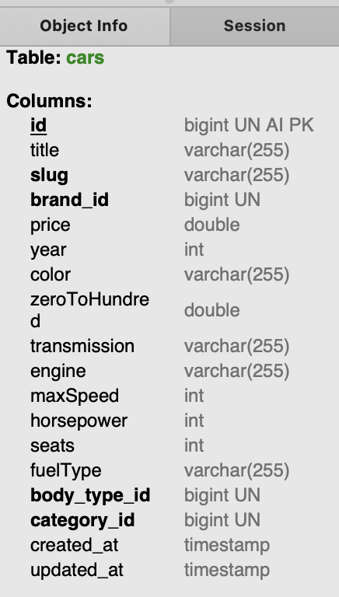
Рисунок 6.25 – таблиця cars

Таблиця cars відповідає за всі авто. В ній зберігаються абсолютно всі авто які є в компанії.
Додати сюди нове авто можна через Admin Panel або через MySql.
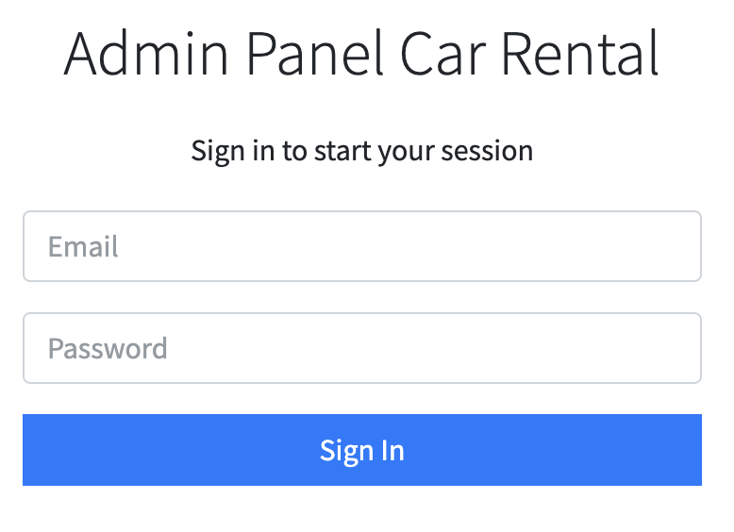
Рисунок 6.26 – Вікно входу в адмін панель
Приклад blade коду на основі логіну в адмін панель буде наданий в Додатку A.

Тільки користувачі які мають статус is_admin = true можуть зайти сюди.
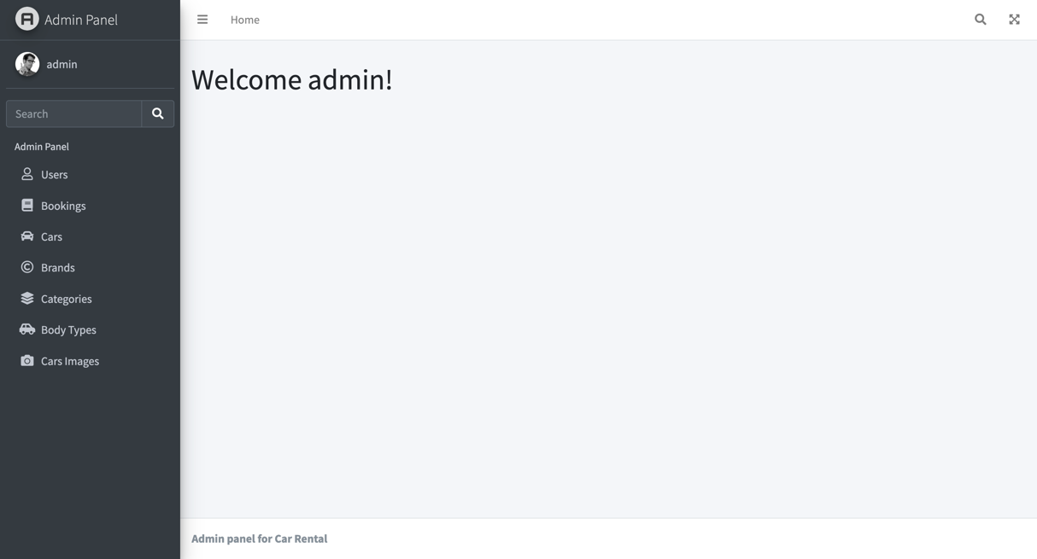
Рисунок 6.27 – Головна сторінка Admin Panel
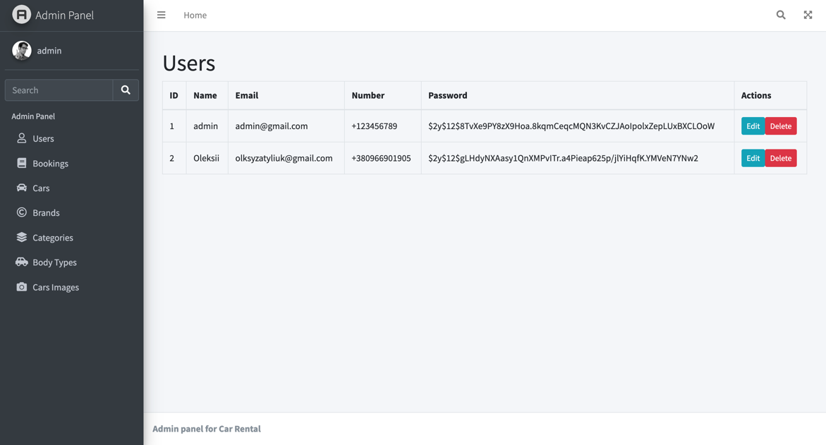
Рисунок 6.28 – Сторінка Users в Admin Panel
На прикладі сторінки Users розберемо як працює Edit та Delete.
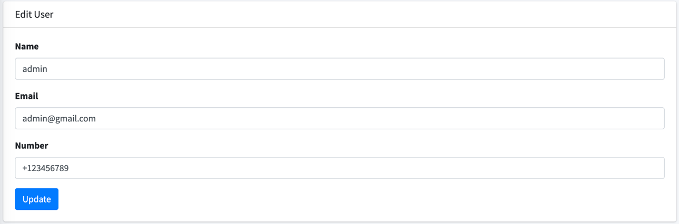
Рисунок 6.29 – Форма редагування користувача
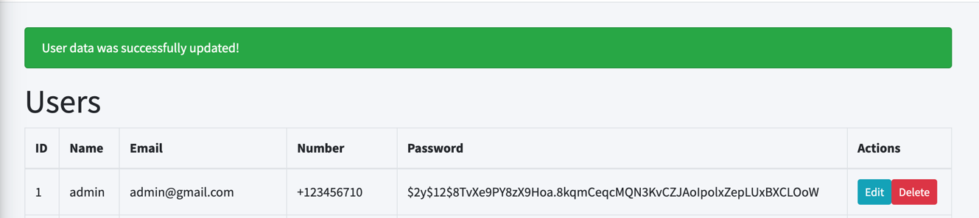
Рисунок 6.30 – Успішно змінили дані користувача
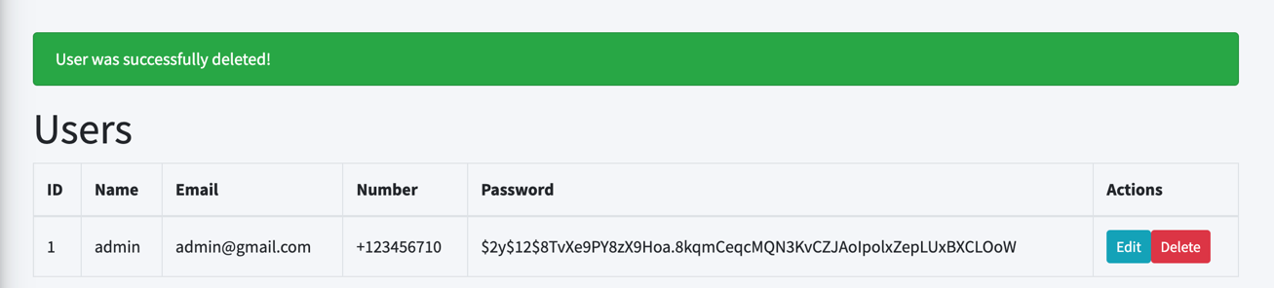
Рисунок 6.31 – Успішно видалили користувача

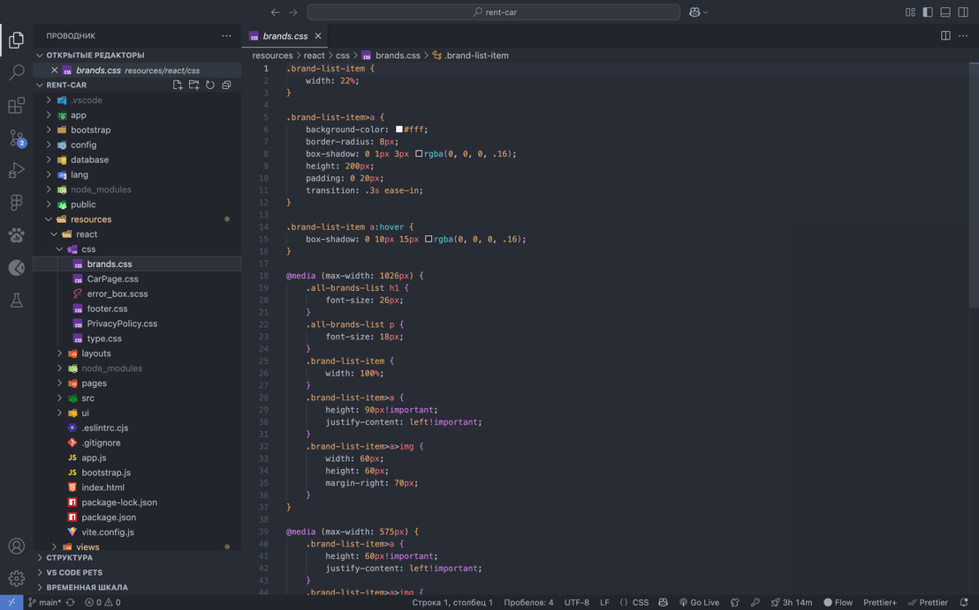
Рисунок 6.32 – CSS
Стилізація brands.
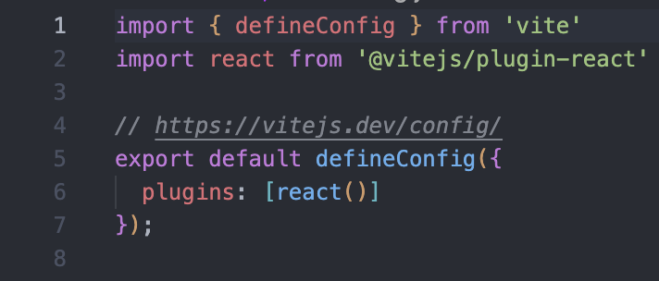
Рисунок 6.33 – vite . config
Vite — це сучасний інструмент для швидкої та ефективної розробки веб-додатків, який забезпечує миттєве оновлення сторінки та високу продуктивність завдяки використанню новітніх технологій, зокрема ES-модулів і HMR.
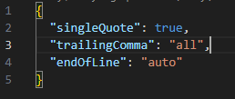
Рисунок 6.34 – prettier
Prettier — це інструмент для автоматичного форматування коду, який допомагає розробникам усувати проблеми з форматуванням та стилістикою. Він самостійно перебудовує код згідно з налаштуваннями проєкту, забезпечуючи послідовність і чистоту коду по всьому проєкту.

Тестування продукту

Тестування — це ключовий етап у процесі розробки програмного забезпечення, який гарантує якість, стабільність і відповідність продукту вимогам. Під час створення веб-додатку з використанням ReactJS, Laravel та MySQL було застосовано різні види тестування для перевірки надійності та функціональності системи. Основну увагу було приділено ручному тестуванню.

1. Функціональне тестування
Функціональне тестування проводилося з метою перевірки того, чи відповідає поведінка системи вимогам специфікації. Воно охоплювало всі ключові функціональні модулі веб-додатку, зокрема:
- Реєстрація та авторизація: Були протестовані такі сценарії, як реєстрація нових користувачів, авторизація з коректними та некоректними даними, а також процес відновлення пароля.
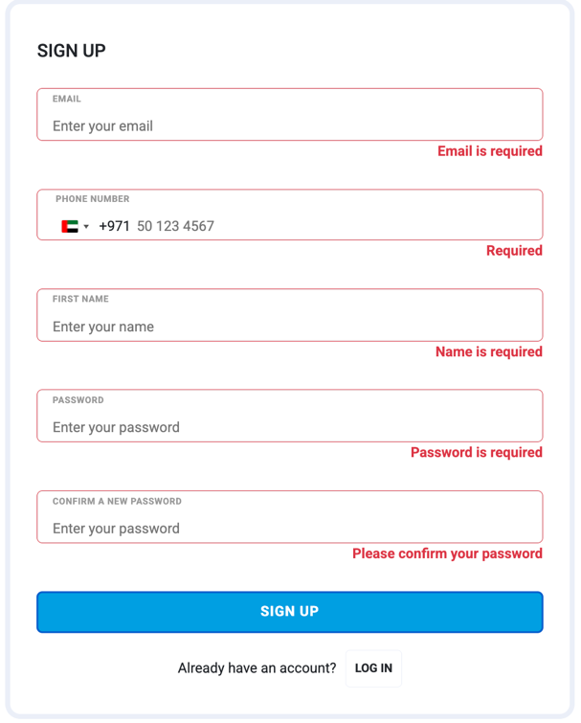
Рисунок 7.1.1 – Реєстрація з некоректними даними

- Управління профілем: Було протестовано редагування профілю користувача та успішне збереження внесених змін.
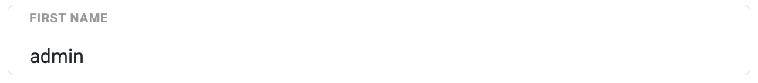
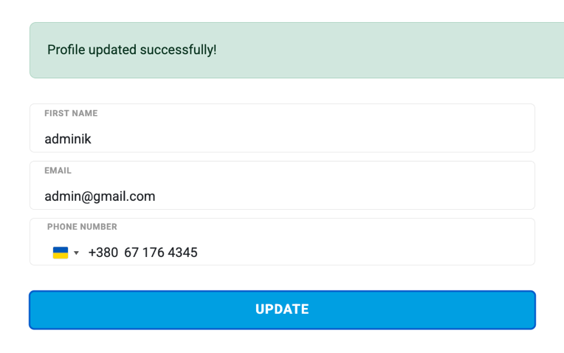
Рисунок 7.1.2 – Приклад успішної зміни даних
- Пошук та фільтрація: Перевірялась робота функції пошуку автомобілів, а також фільтрація результатів за різноманітними критеріями.
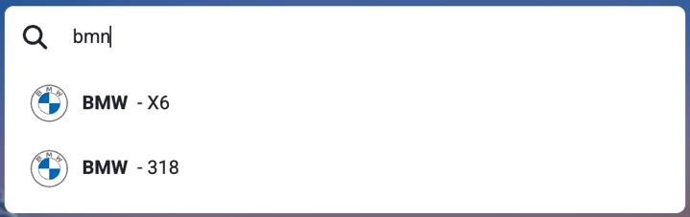
Рисунок 7.1.3 – Приклад тестування пошуку

2. Інтеграційне тестування
Інтеграційне тестування є важливою складовою загального процесу забезпечення якості програмного забезпечення, розробленого в межах дипломної роботи. Його основна мета — переконатися, що всі окремі модулі системи, які були реалізовані, коректно взаємодіють між собою після їх об’єднання в єдину цілісну структуру. У цьому контексті особливу увагу було приділено перевірці тих ділянок системи, де відбувається обмін інформацією між різними її компонентами, зокрема між клієнтською (frontend) та серверною (backend) частинами, а також між сервером і базою даних.
Взаємодія між Frontend і Backend
Одним із ключових аспектів інтеграційного тестування стала перевірка безперебійної та логічно правильної взаємодії між клієнтською частиною, яка була реалізована за допомогою технології ReactJS, і серверною логікою, написаною на фреймворку Laravel. Було змодельовано різноманітні сценарії користувацької взаємодії з системою: надсилання форм, виконання запитів на бронювання автомобіля, запити на отримання списку доступних авто, фільтрація результатів, авторизація користувачів тощо.
Кожен запит, що генерується на frontend, ретельно відстежувався з моменту його формування і до моменту надходження відповіді від серверної частини. У процесі тестування перевірялася:
- коректність переданих параметрів у запитах (наприклад, дані про авто, дати оренди, контактна інформація);
- відповідність формату відповіді очікуваному (наприклад, JSON-структура);
- обробка типових і нетипових ситуацій, таких як помилкові або неповні дані;
- повідомлення про помилки, що відображаються користувачеві у разі збою;
- правильне оновлення інтерфейсу на основі отриманих відповідей.
Це дозволило переконатися в узгодженій роботі обох частин додатку, їхній взаємній сумісності та здатності ефективно взаємодіяти без втрат даних чи виникнення помилок.
Робота з базою даних (MySQL)
Не менш важливою складовою інтеграційного тестування була перевірка коректності роботи з базою даних, яка є центральним сховищем усієї критично важливої інформації, що використовується додатком. Зокрема, тестувалися:
- операції створення записів — додавання нових користувачів, нових бронювань, транспортних засобів тощо;
- оновлення інформації — зміна даних у вже існуючих записах (наприклад, редагування даних користувача або оновлення статусу бронювання);
- видалення даних — перевірка, чи належним чином виконуються запити на видалення і чи не спричиняє це помилок або втрати пов’язаних даних;
- отримання даних — тестування запитів на вибірку, фільтрацію та сортування інформації.
Особливу увагу було приділено зв’язкам між таблицями (foreign key constraints), цілісності даних, а також коректному виконанню запитів у складніших сценаріях із взаємопов’язаними моделями, наприклад, коли бронювання пов'язане з конкретним автомобілем і користувачем.
У результаті інтеграційного тестування було виявлено та усунено кілька незначних недоліків, що стосувалися логіки передачі даних і взаємодії між модулями. Всі виявлені проблеми були оперативно виправлені, що забезпечило більш узгоджену та стабільну роботу веб-додатку як єдиної системи.
Таким чином, інтеграційне тестування підтвердило високу ступінь взаємної сумісності компонентів розробленої платформи, що є запорукою її ефективного функціонування в умовах реального користування.

3. Навантажувальне тестування
Навантажувальне тестування є одним із ключових етапів перевірки ефективності, надійності та стабільності веб-додатку, розробленого в рамках даної дипломної роботи. Метою цього типу тестування є детальне вивчення поведінки системи в умовах інтенсивної експлуатації, а саме — при великій кількості одночасних користувачів, високому рівні запитів до серверу, а також обробці значних обсягів даних. Таке тестування дозволяє виявити потенційні "вузькі місця" у роботі системи, спрогнозувати її поведінку при зростанні навантаження у майбутньому та забезпечити впевненість у стабільності роботи платформи в реальних умовах експлуатації.
У процесі навантажувального тестування основна увага приділялася наступним критичним параметрам:
- Час відгуку: Одним із найважливіших показників є те, наскільки швидко система здатна обробляти запити користувачів при зростанні кількості сесій. В рамках тестування було проведено серію симульованих сценаріїв, де система обробляла запити у різних умовах: від низького до високого навантаження. Фіксувалися часові затримки, затримки у завантаженні інтерфейсу, а також реакція сервера на виконання запитів бази даних. Завдяки цьому стало можливим оцінити, наскільки продуктивно працює додаток і чи не виникає затримок, що негативно впливають на користувацький досвід.
Рисунок 7.3.1 – Час відгуку на мережі 4G
- Стійкість: Важливим аспектом було визначення здатності системи витримувати навантаження протягом тривалого періоду часу, а також оцінка її поведінки в умовах пікових навантажень, які можуть виникнути, наприклад, у години підвищеного попиту. Було змодельовано ситуації, в яких одночасно до сервісу підключається велика кількість користувачів, які здійснюють бронювання, переглядають авто або взаємодіють з іншими елементами інтерфейсу. Система демонструвала стабільність у своїй роботі, що свідчить про її технічну готовність до впровадження в реальне використання.
У ході тестування використовувалися спеціалізовані інструменти, які дозволяють проводити імітацію навантаження, збирати метрики продуктивності та виявляти потенційні проблеми на ранніх етапах. Отримані результати дали змогу оптимізувати деякі частини логіки запитів, покращити кешування певних даних, а також внести зміни в архітектуру бази даних з метою підвищення загальної ефективності.
Таким чином, навантажувальне тестування стало важливим етапом забезпечення якості програмного продукту, дозволило всебічно оцінити його працездатність у стресових умовах та дало змогу підтвердити, що розроблена система здатна відповідати сучасним вимогам до продуктивності та надійності веб-додатків.

4. Тестування безпеки
Безпека даних користувачів є надзвичайно важливим аспектом будь-якого веб-додатку. Було проведено детальне тестування безпеки, яке включало:
- Аутентифікація та авторизація: Тестування надійності механізмів аутентифікації та авторизації, а також захист від несанкціонованого доступу.

5. Крос платформне та крос браузерне тестування
Кросбраузерне та кросплатформне тестування забезпечувало належну роботу веб-додатку на різних браузерах та пристроях. Тестувалося:
- Сумісність браузерів: Тестування на найбільш популярних браузерах (Google Chrome, Mozilla Firefox, Safari, Microsoft Edge).
- Сумісність пристроїв: Тестування роботи на різних пристроях, включаючи настільні комп'ютери, ноутбуки, планшети та смартфони.

Результати тестування
Результати тестування підтвердили, що розроблений веб-додаток відповідає всім заявленим вимогам, є надійним, стабільним та безпечним. Під час тестування було виявлено та усунено кілька помилок, що сприяло підвищенню загальної якості продукту. Зокрема:
- Поліпшення продуктивності системи: Завдяки оптимізації запитів до бази даних та вдосконаленню обробки запитів на бекенді.
- Підвищення зручності користування: Виправлені незначні помилки в інтерфейсі, покращено навігацію та взаємодію з користувачем.
- Забезпечення високого рівня безпеки: Впроваджено додаткові заходи захисту даних та механізми для запобігання вразливостям.

Висновок

Завдяки гармонійному поєднанню сучасних веб-технологій — зокрема ReactJS на стороні клієнта, Laravel як потужного PHP-фреймворку на сервері, а також системи управління базами даних MySQL — було успішно реалізовано повнофункціональний веб-додаток, який ефективно виконує поставлені задачі. Розроблена платформа не лише забезпечує стабільну й надійну взаємодію між різними сторонами процесу — зокрема між клієнтами, які шукають послуги, і постачальниками, які ці послуги надають, — а й створює ґрунт для майбутнього розширення функціоналу та масштабування проєкту в цілому.
Цей веб-додаток є надзвичайно корисним з точки зору практичного застосування, адже дозволяє ефективно організувати процес пошуку, відбору та комунікації між студентами, які перебувають у пошуку стажування або першого місця роботи, та роботодавцями або компаніями, що зацікавлені в молодих і перспективних кадрах. Таким чином, платформа не просто виконує базові функції взаємодії, а й сприяє створенню повноцінної екосистеми розвитку кар’єри та підтримки бізнесу, забезпечуючи рівні можливості для обох сторін.
У процесі розробки цього веб-додатку я значно поглибив і розширив свої технічні знання, а також практичні навички у сфері веб-програмування. Зокрема, я отримав цінний досвід у створенні та підтримці як фронтенд-, так і бекенд-частин додатку, ознайомився з особливостями організації структури даних, моделювання взаємозв’язків у базі даних, реалізації API-запитів та обробки даних у форматі JSON, що дозволило створити дійсно динамічну та зручну для користувача платформу.
Крім того, я навчився більш глибоко аналізувати вимоги до проєкту, проектувати архітектуру системи з урахуванням вимог до продуктивності, безпеки, масштабованості, та тестувати окремі компоненти для забезпечення їх надійної роботи. Уміння працювати з такими інструментами, як XAMPP, Postman, Laravel Artisan, а також системами контролю версій (наприклад, Git), дозволили мені організувати робочий процес максимально ефективно.
У підсумку, виконаний проєкт — це не просто набір технічних рішень, а результат комплексного підходу до розв’язання реальної задачі, яка має соціальну, освітню та економічну цінність. Це цінний досвід, який, без сумніву, стане основою для подальшого професійного зростання у сфері розробки веб-додатків.
А також вдосконалив свої навички у розробці як серверної, так і клієнтської частин веб-додатків, а також у проектуванні архітектури, включаючи бази даних та тестування програмного забезпечення.

Список використаних джерел

  - Офіційна документація ReactJs Веб-сайт. URL: https://react.dev/
  - Офіційна документація Laravel Веб-сайт. URL: https://laravel.com/docs/
  - Офіційна документація MySQL Веб-сайт. URL: https://dev.mysql.com/doc/
  - React Router Documentation Веб-сайт. URL: https://reactrouter.com/en/main
  - Axios Documentation Веб-сайт. URL: https://axios-http.com/docs/intro
  - Laravel API Documentation Веб-сайт. URL: https://laravel.com/docs/11.x/eloquent-resources
  - MySQL Tutorial на Веб-сайт. URL: https://www.w3schools.com/
  - Eloquent ORM Documentation (Laravel): Веб-сайт. URL: https://laravel.com/docs/11.x/eloquent
  - React Testing Library Documentation: Веб-сайт. URL: https://testing-library.com/docs/react-testing-library/intro/
  - PHP The Right Way Веб-сайт. URL: https://phptherightway.com/
  - Stack Overflow Веб-сайт. URL: https://stackoverflow.com/
  - Medium Веб-сайт. URL: https://medium.com/

ДОДАТКИ

Додаток A.
Форма реєстрації.
<div className="d-flex justify-content-center pt-sm-3 pt-lg-0">
<form
onSubmit={handleSubmit}
action="/"
className="register-form col-6 fs-16 p-lg-4 px-sm-4 py-sm-3 d-flex flex-column"
>
<h5 className="col-md-12 mb-2 mt-sm-2 mb-sm-3 mb-lg-4 text-uppercase font-weight-bold fs-18">
Реєстрація
</h5>

{formErrors.formError && (
<div
id="error-msg"
className="fs-14 fw-bolder text-danger w-100 text-start"
>
{formErrors.formError}
</div>
)}

<div className="col-md-12">
<div
className={`form-field-wrapper flex-column ${
formErrors.email ? "error" : ""
}`}
>
<label
htmlFor="email"
className="required mb-2"
>
Email
</label>
<input
id="email"
placeholder="Введіть ваш email"
name="email"
type="email"
value={formData.email}
onChange={handleChange}
className="pl-0 fs-14"
/>
</div>
{formErrors.email && (
<div
id="error-msg"
className="fs-14 fw-bolder text-danger w-100 text-end"
>
{formErrors.email}
</div>
)}
</div>

<div className="col-md-12 mt-3 mt-lg-4">
<div className="form-field-wrapper p-0 fs-14 d-flex justify-content-start flex-wrap rounded-small default-phone-input">
<label className="fs-9 ps-3 required pt-1 fw-bolder letter-spacing-0_5 lh-1 text-uppercase w-100 m-0 text-start mb-2">
Номер телефону
</label>
<input
id="reservation_form_phone-input"
ref={inputRef}
type="tel"
inputMode="numeric"
className="phone-number-input"
autoComplete="off"
/>
</div>
{errorMsg && (
<div
id="error-msg"
className="fs-14 fw-bolder text-danger w-100 text-end"
>
{errorMsg}
</div>
)}
</div>

<div className="col-md-12 mt-3 mt-lg-4">
<div
className={`form-field-wrapper flex-column ${
formErrors.name ? "error" : ""
}`}
>
<label htmlFor="name" className="required mb-2">
Ім&apos;я
</label>
<input
id="name"
placeholder="Введіть ваше імʼя"
name="name"
type="text"
value={formData.name}
onChange={handleChange}
className="pl-0 fs-14"
/>
</div>
{formErrors.name && (
<div
id="error-msg"
className="fs-14 fw-bolder text-danger w-100 text-end"
>
{formErrors.name}
</div>
)}
</div>

<div className="col-md-12 mt-3 mt-lg-4">
<div
className={`form-field-wrapper flex-column ${
formErrors.password ? "error" : ""
}`}
>
<label
htmlFor="password"
className="required mb-2"
>
пароль
</label>
<input
id="password"
placeholder="Введіть ваш пароль"
name="password"
type="password"
value={formData.password}
onChange={handleChange}
className="pl-0 fs-14"
/>
</div>
{formErrors.password && (
<div
id="error-msg"
className="fs-14 fw-bolder text-danger w-100 text-end"
>
{formErrors.password}
</div>
)}
</div>

<div className="col-md-12 mt-3 mt-lg-4">
<div
className={`form-field-wrapper flex-column ${
formErrors.confirmPassword ? "error" : ""
}`}
>
<label
htmlFor="confirmPassword"
className="required mb-2"
>
підтвердіть новий пароль
</label>
<input
id="confirmPassword"
placeholder="Введіть ваш пароль"
name="confirmPassword"
type="password"
value={formData.confirmPassword}
onChange={handleChange}
className="pl-0 fs-14"
/>
</div>
{formErrors.confirmPassword && (
<div
id="error-msg"
className="fs-14 fw-bolder text-danger w-100 text-end"
>
{formErrors.confirmPassword}
</div>
)}
</div>

{successMessage === "Registration successful!" && (
<div
className="alert alert-success p-2 mb-0 mt-3 fs-16"
role="alert"
>
{successMessage}
</div>
)}
{successMessage === "Registration failed :(" && (
<div
className="alert alert-danger p-2 mb-0 mt-3 fs-16"
role="alert"
>
{successMessage}
</div>
)}

<div className="col-md-12 mt-3 mt-lg-4 mb-2">
<button
type="submit"
className="col-md-12 register-btn align-items-center
p-0 fs-14 line-height-normal letter-spacing-0_5 text-uppercase fw-bold w-100"
>
{" "}
Зареєструватись
</button>
</div>

<div className="col-md-12 d-flex align-items-center justify-content-center pt-2">
<p className="mb-0 me-2 fs-14">
Вже маєте обліковий запис?
</p>
<a
href="/login"
className="btn btn-sm fs-12 ml-3 p-2 text-uppercase fw-bold"
style={{ border: "1px solid #ebeff8" }}
>
увійти
</a>
</div>
</form>
</div>

Код для вікна входу в адмін панель.
<div class="login-box">
<div class="login-logo">
Admin Panel Car Rental
</div>
<div class="login-box-body">
<p class="login-box-msg">Sign in to start your session</p>

<form action="{{ route('admin.login') }}" method="post">
<!-- csrf - від Cross-Site Request Forgery атак -->
@csrf
<div class="form-group has-feedback">
<input type="email" class="form-control" name="email" placeholder="Email" required>
</div>
<div class="form-group has-feedback">
<input type="password" class="form-control" name="password" placeholder="Password" required>
</div>

@if ($errors->has('email'))
<div class="alert alert-danger">
{{ $errors->first('email') }}
</div>
@endif

<div class="row">
<div class="col-12">
<button type="submit" class="btn btn-primary btn-block btn-flat">Sign In</button>
</div>
</div>
</form>
</div>
</div>

